**22920212204392黄勖 第四次作业**

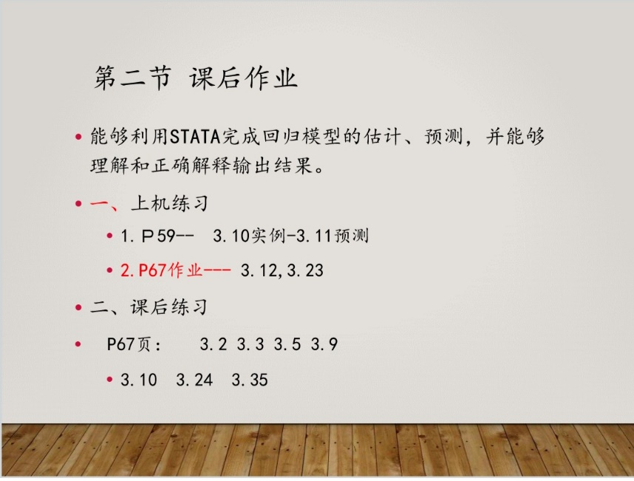

一、上机练习

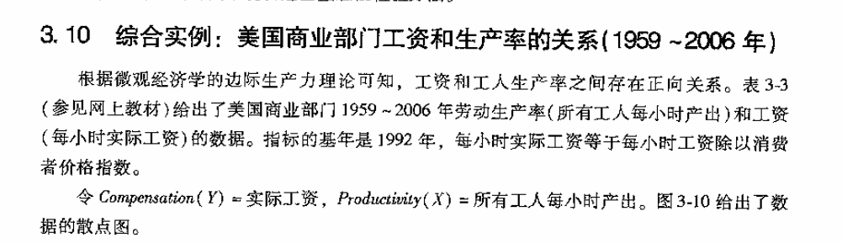

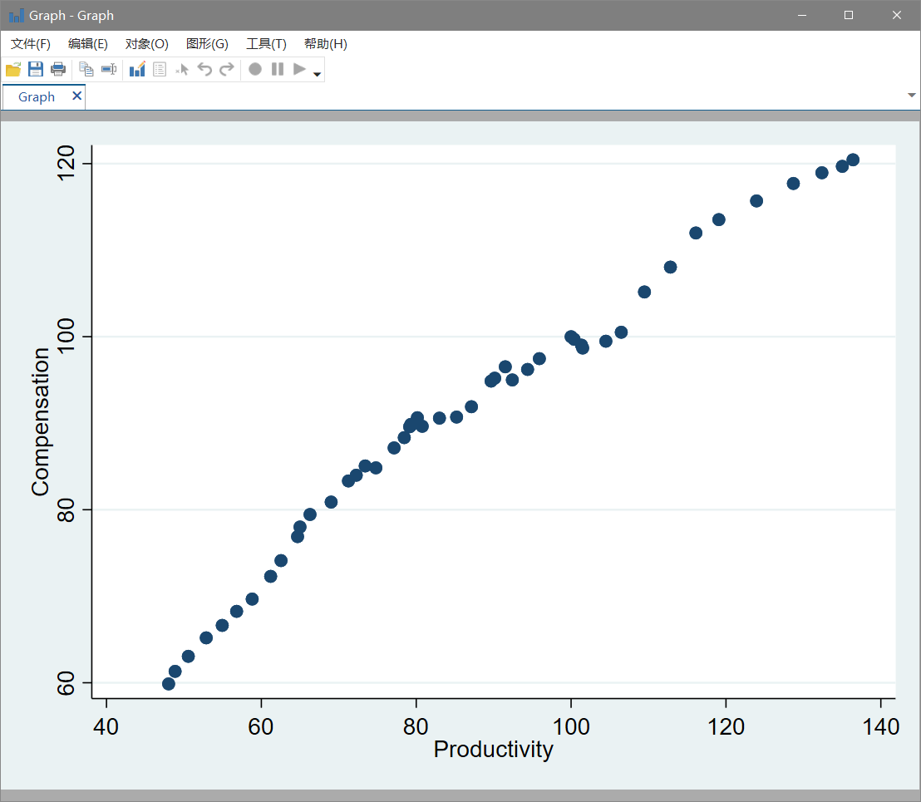



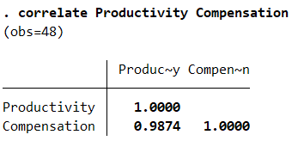

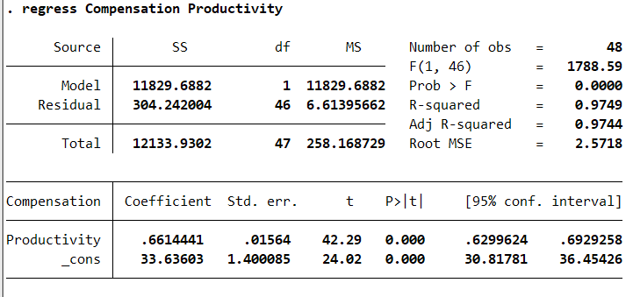

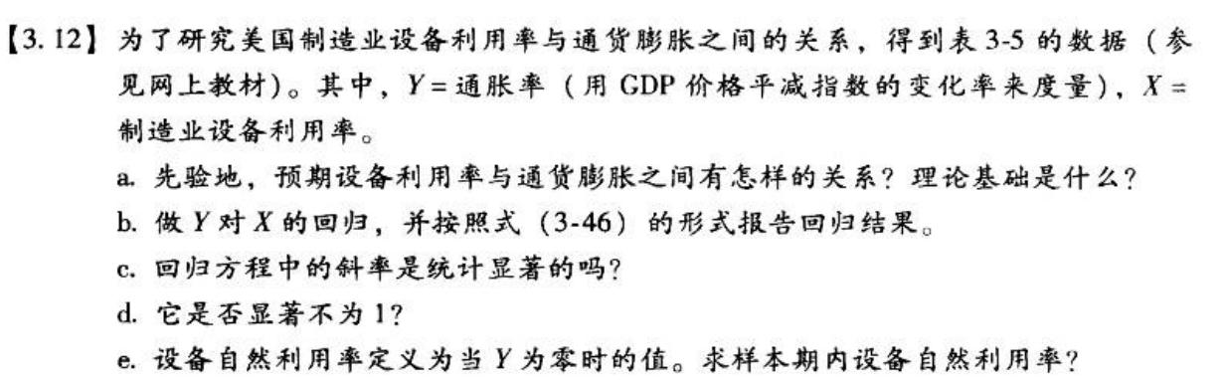

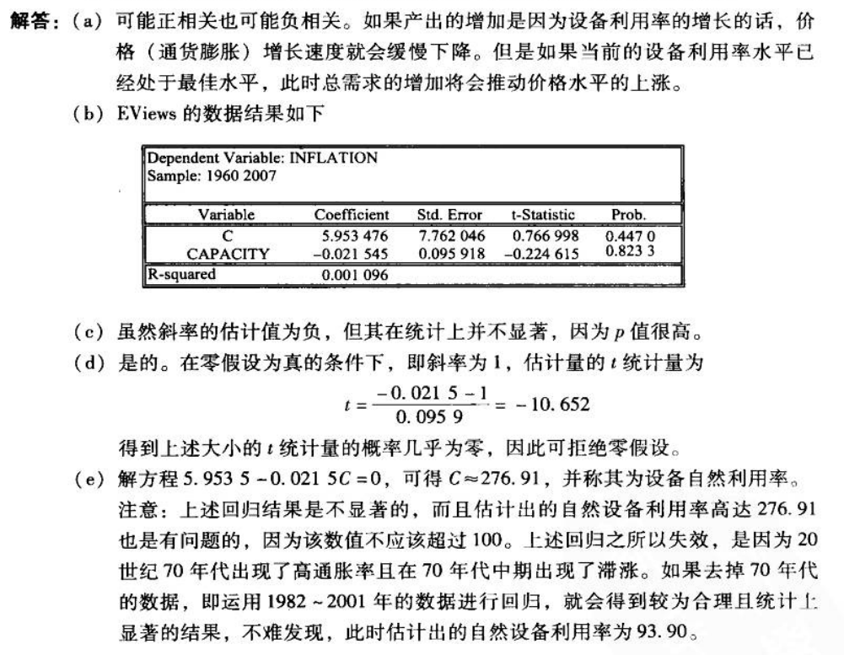

解答: (a) 可能正相关也可能负相关。如果产出的增加是因为设备利用率的增长的话，价格(通货膨胀)增长速度就会缓慢下降。但是如果当前的设备利用率水平已经处于最佳水平，此时总需求的增加将会推动价格水平的上涨。

(b)数据结果如下

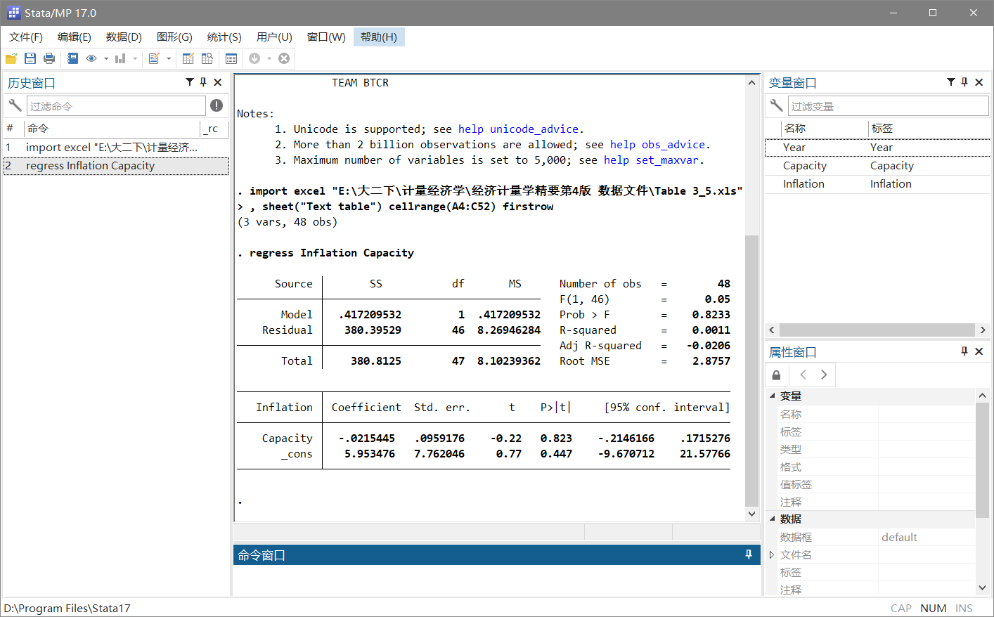

(c)虽然斜率的估计值为负，但其在统计上并不显著，因为p值很高。

(d)是的。在零假设为真的条件下，即斜率为1,估计量的t统计量为

t=-0.0215-1 / 0.0959 = -10.652

得到上述大小的t统计量的概率几乎为零，因此可拒绝零假设。

(e)解方程5. 9535-0.0215C=0,可得C=276.91,并称其为设备自然利用率。

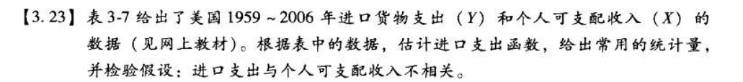

处理回归结果如下：

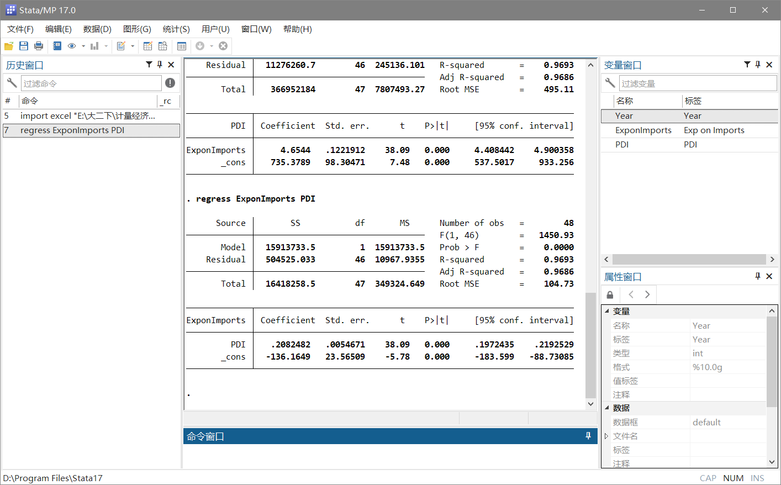

不难发现，个人可支配收人同进口货物支出之间存在显著的正向关系。斜率项的p值几乎为零，因此可以拒绝零假设。

**二、课后练习**

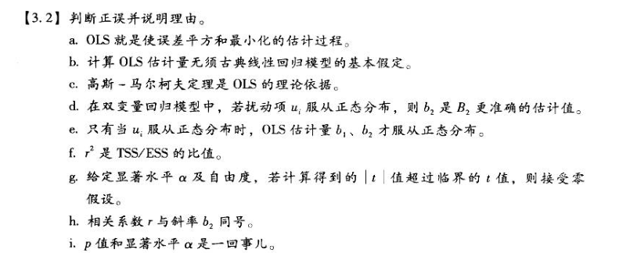

解答: (a)错误，其最小化的是残差平方和。

(b)正确。

(c)正确。

(d)错误。在估计回归系数时，OIS对干扰项的概率分布没有任何要求。

(e)正确。

(I) 错误。应为ESS/TSS。

(g)错误。应该拒绝零假设。

(h)正确。两者计算公式中的分子都包含X与Y的相关系数，面X与Y的相关系

数可正可负。

(i) 不一定。p值就是当零假设为真时，检验统计量大于或等于实际观测值的概率，其为某统计量精确的显著水平，它可能与任意选择的显著性水平a不同。

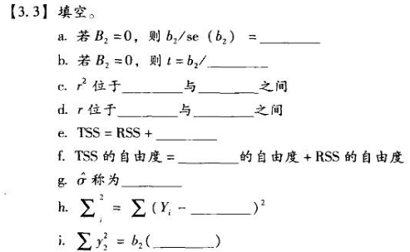

答：a) t

b) se(b2)

c) 0\1

d) -1 \ +1

e) ESS

f) ESS

g) 估计量的标准差

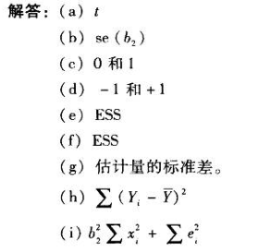

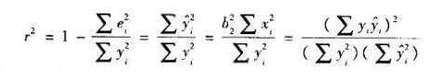

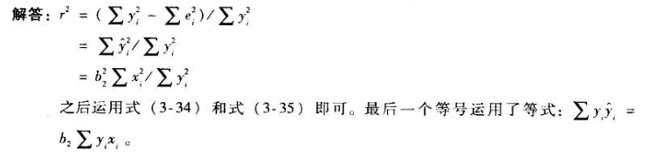

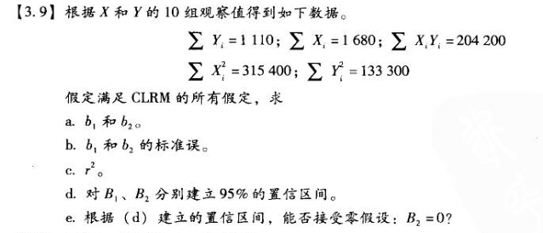

答: (a) b1=21.22; b2=0. 5344

(b) se(b1) =8.5894; se(b2) =0.0484

(c)r^2=0.9385

(d) B1置信水平为95%的置信区间为(1.4128, 41. 0272)。

B2置信水平为95%的置信区间为(0.4228, 0. 6460)。

(e) 拒绝H，因为上述置信区间中不包含B2 =0。

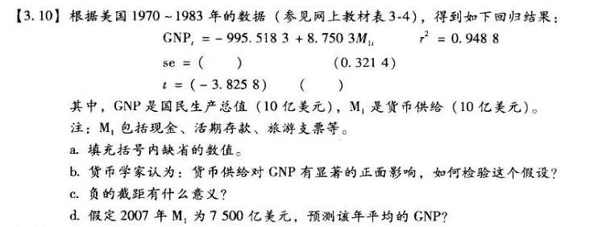

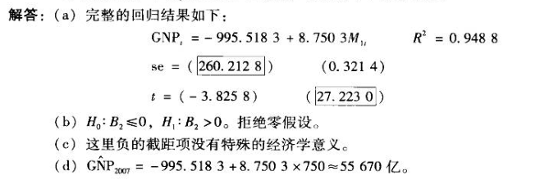

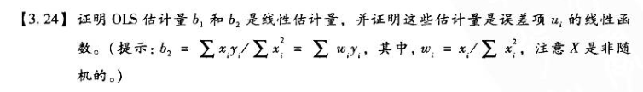

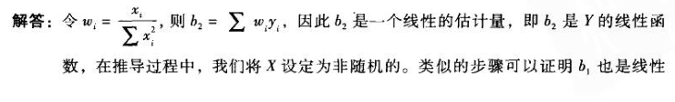

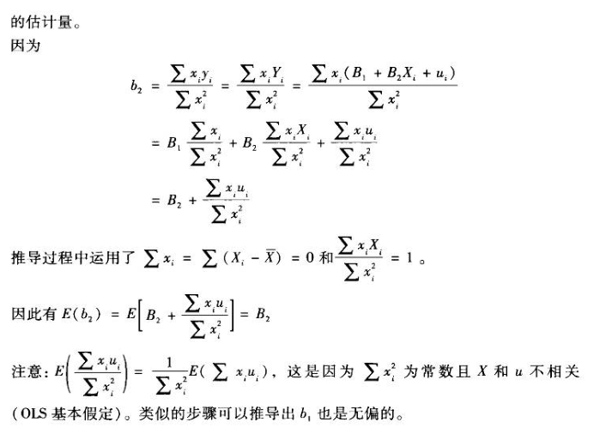



答：